Chủ đề: [Giải toán 6 sách kết nối tri thức với cuộc sống] - Hình có trục đối xứng.
Dưới đây Đọc tài liệu xin gợi ý giải bài tập Toán 6 với việc giải Luyện tập trang 99 SGK Toán lớp 6 Tập 1 sách Kết nối tri thức với cuộc sống theo chuẩn chương trình mới của Bộ GD&ĐT:

Giải Luyện tập trang 99 Toán lớp 6 Tập 1 Kết nối tri thức
Câu hỏi:
1. Những chữ cái nào dưới đây có trục đối xứng? Hãy dự đoán trục đối xứng của chúng.
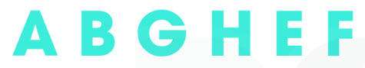
2. Những hình nào dưới đây có trục đối xứng?
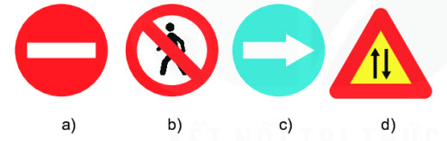
3. Hãy tìm một ví dụ khác về hình có trục đối xứng.
Giải
1. Những hình có trục đối xứng là: A, H, E
2) Những hình có trục đối xứng là : a)
3) Một số ví dụ về hình có trục đối xứng: mặt bàn hình tròn, cái mâm, viên bi, ...
Ví dụ trong sách:
- Trong kiến trúc: Tháp Rùa của Hồ Hoàn Kiếm
- Trong thiết kế: vị trí các hàng ghế 2 bên của máy bay,
-/-
Vậy là trên đây Đọc tài liệu đã hướng dẫn các em hoàn thiện phần giải bài tập SGK Toán 6 Kết nối tri thức: Luyện tập trang 99 SGK Toán 6 Tập 1. Chúc các em học tốt.

